Poptávám výrobu 2ks skříní z lamina tl. 18mm (buk, dub apod. – bude upřesněno po dohodě - levnější cenová kategorie). Jedna skříň bude složena ze skříně a nástavce.
Skříň č.1:
Výška 2050mm, šířka 700mm a hloubka cca 420mm. Boky skříně mají hloubku 400mm a jsou vloženy mezi dno a vrch, které mají hloubku cca 420mm. Mezi dno a vrch budou vloženy také 2ks dveří (L+P). Uvnitř skříně bude celkem 9ks polic, z nichž prostřední bude vprostřed skříně upevněna napevno pomocí 2ks šroubů (konfirmátů 5x50 mm) a 2ks dřevěných kolíků (prům. 8mm). Boky s dnem a vrchem budou spojeny pomocí 2ks šroubů (konfirmátů 5x50 mm) a 2ks dřevěných kolíků (prům. 8mm) nahoře i dole. Dveře, dno a vrch skříně budou olepeny hranou ABS tl. 1-2mm. Police budou olepeny hranou ABS tl. 0,5mm. Každé dveře budou uloženy na 4ks pantů s průměrem misky 35mm. Zezadu bude skříň zakryta sololakovými zády tl. cca 3mm v bílé barvě. Záda budou zafrézována do boků, dna a vrchu skříně tak, že při pohledu z boku nebudou patrná. Skříň bude postavena na 4ks rektifikačních noh výšky cca 5cm, k nimž bude vpředu a vpravo připevněn sokl z lamina výšky cca 50mm.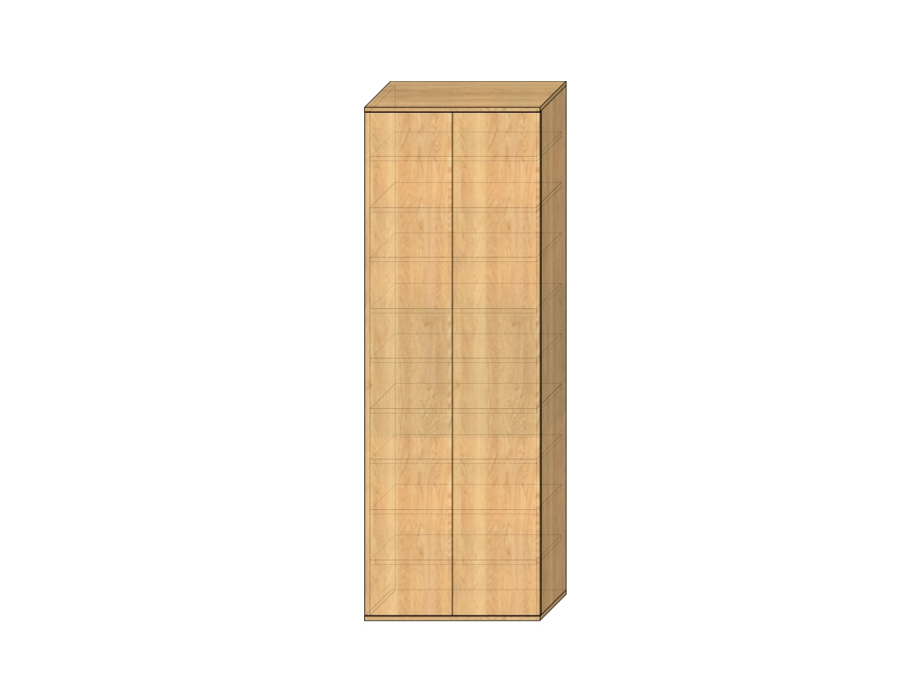
Skříň č.2: bude složena ze skříně a nástavce
Skříň:
Výška 2000mm, šířka 500mm a hloubka cca 570mm. Boky skříně mají hloubku 550mm a jsou vloženy mezi dno a vrch, které mají hloubku cca 570mm. Mezi dno a vrch bude vložen také 1ks dveří (L). Uvnitř skříně bude celkem 7ks polic, z nichž prostřední bude vprostřed skříně upevněna napevno pomocí 2ks šroubů (konfirmátů 5x50 mm) a 2ks dřevěných kolíků (prům. 8mm). Boky s dnem a vrchem budou spojeny pomocí 2ks šroubů (konfirmátů 5x50 mm) a 2ks dřevěných kolíků (prům. 8mm) nahoře i dole. Dveře, dno a vrch skříně budou olepeny hranou ABS tl. 1-2mm. Police budou olepeny hranou ABS tl. 0,5mm. Dveře budou uloženy na 4ks pantů s průměrem misky 35mm. Zezadu bude skříň zakryta sololakovými zády tl. cca 3mm v bílé barvě. Záda budou zafrézována do boků, dna a vrchu skříně tak, že při pohledu z boku nebudou patrná. Skříň bude postavena na 4ks rektifikačních kluzáků výšky cca 2cm.
Nástavec:
Výška 590mm, šířka 500mm a hloubka cca 570mm. Boky nástavce mají hloubku 550mm a jsou vloženy mezi dno a vrch, které mají hloubku cca 570mm. Mezi dno a vrch bude vložen také 1ks dveří (L). Uvnitř nástavce budou celkem 2ks polic. Boky s dnem a vrchem budou spojeny pomocí 2ks šroubů (konfirmátů 5x50 mm) a 2ks dřevěných kolíků (prům. 8mm) nahoře i dole. Dveře, dno a vrch skříně budou olepeny hranou ABS tl. 1-2mm. Police budou olepeny hranou ABS tl. 0,5mm. Dveře budou uloženy na 2ks pantů s průměrem misky 35mm. Zezadu bude nástavec zakryta sololakovými zády tl. cca 3mm v bílé barvě. Záda budou zafrézována do boků, dna a vrchu nástavce tak, že při pohledu z boku nebudou patrná.
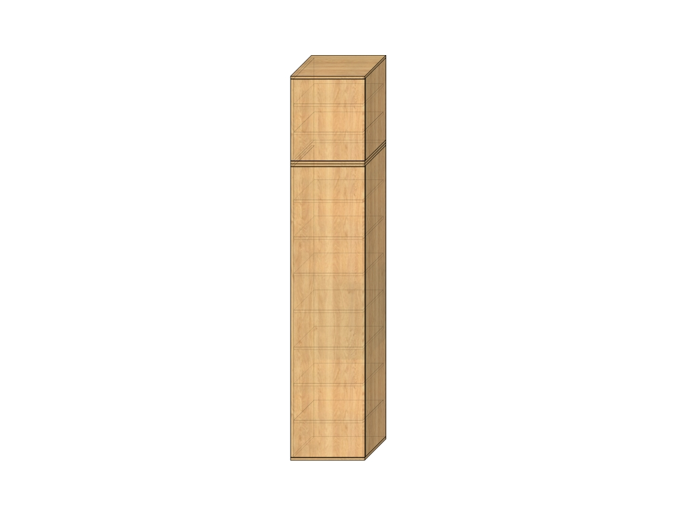
Vruty, dřevěné kolíky, konfirmáty, policové podpěrky, panty a úchytky mám k dispozici vlastní, prosím tedy o nacenění výroby pouze samotných skříní bez kování, pouze s předvrtanými otvory. Nemám k dispozici rektifikační nohy a kluzáky, ty prosím nacenit také. Montáž skříni si také zajistím sám. Skříně budou tedy dodány v demontovaném stavu. Místo dodání Pěnčín (u Turnova), okres Liberec.

